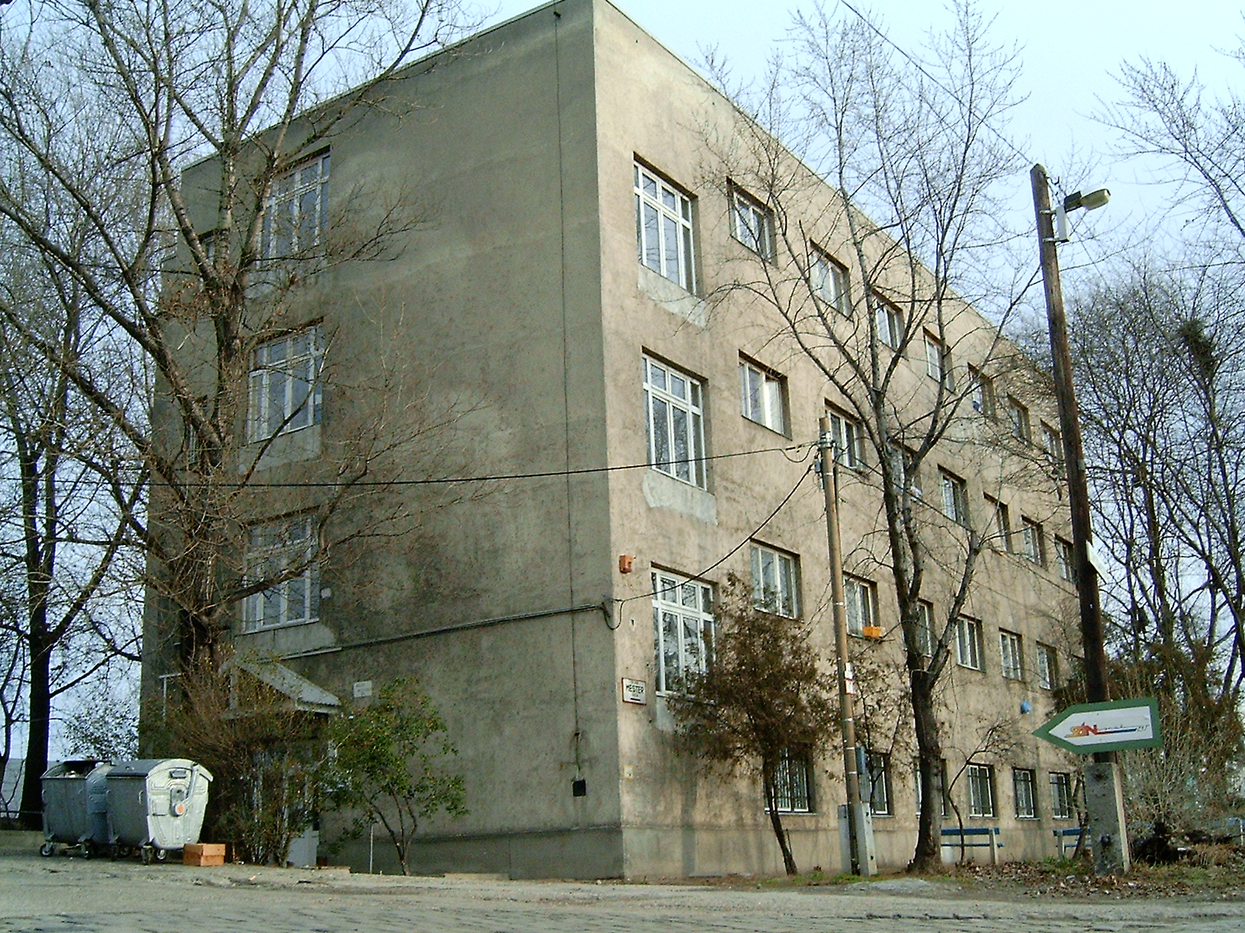
SZAKMAI BESZÁMOLÓ
A Külső Mester Átmeneti Szállás 2014.évi munkájáról

- Intézetünk olyan önellátásra képes hajléktalan személyek átmeneti szállása, akik
- állandó, bejelentett munkahellyel rendelkeznek
- rendszeres alkalmi munkából biztosított jövedelemből élnek
- nem rendelkeznek jövedelemmel, de beköltözéskor vállalják a lakhatási feltételeket és azok teljesítése érdekében jövedelmet szereznek
- támogatott képzésben, átképzésben, felzárkóztató általános, illetve középfokú képzésben vesznek részt.
- az utcán életvitelszerűen tartózkodnak és krízishelyzetükben azonnali, intézményes segítségre szorulnak továbbzuhanásuk megakadályozása érdekében. Intézményünk – túlnyomó többségben - munkaerő-piaci szempontból aktív ügyfeleket fogad, utcáról érkező ügyfeleinknek a beköltözést követően segítséget adunk az álláskeresésre való felkészülésben, így a gondozási tervekben vállalt munkába állási kötelezettség, majd az előtakarékosság is teljesíthetővé válhat számukra.
Szakmai programunk definiált célja a hajlékkal nem rendelkező szociálisan deprivált személyeknek nyújtott, egyénre szabott segítségnyújtás annak érdekében, hogy szegregációjukból kilépjenek és társadalmi integrációjuk megvalósuljon.
Programunk egyik első számú prioritása volt ezért a 2014. évben is az ellátottak körének olyan jellegű támogatása, amely hozzájárul az ügyfélkör munkaerő-piaci aktivitásának elősegítéséhez és megtartásához.
Szakmai programunk fő célja az ügyfeleink részére nyújtott célzott segítségnyújtás, amelyek az általunk nyújtott változatos, hatékony formáikkal képessé tehetik lakóinkat az életvitel társadalmunkban tipikus, szokásos formáinak megtalálásához. Ennek érdekében lakóink szállásunkon eltöltött szabadidejét programokkal, közösség és személyiségfejlesztő foglalkozásokkal strukturáljuk. Szakembereink az egyéni esetkezelésen, konzultáción, célzott beszélgetésen kívül, csoportfoglalkozások tartásával is igyekeznek növelni a szakmai munka hatásosságát.

2. A Külső Mester Átmeneti Szállás ügyfélkörének bemutatása

2014-ben 211 fő érkezett az intézményünkbe. Ügyfélforgalmunk az elmúlt évhez hasonlóan igen magas szinten alakult, havonta átlagosan 17-18 fő költözött be a szállásunkra. (1. ábra) A vizsgált időszakban összesen 332fő (2013-ban 327fő) számára nyújthattunk szolgáltatásokat intézményünkben.

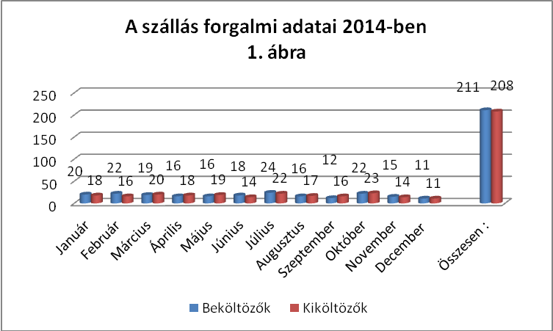

Egy-egy férőhelyen közel 3 (2,5) lakó fordult meg, intézményünk egész évben közel 100%-os kihasználtsággal működött, amely folyamatosan próbára tette a szállás teherbíró képességeit. Magas forgalmunkat főként annak tulajdonítjuk, hogy lakóink egy része vagy elmenekül az átmeneti szállás követelménye elől, vagy nem tud annak megfelelni, de pozitívumként értékelhetjük a nagyobb mobilitásban a változtatásra való képességet.
Forgalmunk szerkezete az elmúlt évhez hasonlóan alakult: az utcáról érkező ügyfeleink aránya nem csökkent tovább, és továbbra is érezhető volt az éjjeli menedékhelyek befogadó programjainak hatása, amelyek az utcán élő emberek számára ingyenes továbblépési-, és szálláslehetőséget biztosítottak. Ezek a programok elterelték a szolgáltatásaikat lakbérfizetési feltételekkel kínáló átmeneti szállásokról, a közterületről érkező emberek jelentős részét. A tavalyi adatainkhoz képest tovább emelkedet az éjjeli menedékhelyekről érkezők száma, akik közül sokan a fapados szállásra kerülésük előtt az utcán éltek.
2014-ben tovább növekedett azoknak a beköltözőknek a száma, akik már laktak a szállásunkon és újra felvételüket kérték intézményünkbe. A fenti, esetleg többször visszatérő lakókra 2015-ben is igyekszünk kiemelt figyelmet fordítani, annak érdekében, hogy hospitalizálódásukat megelőzzük, illetve kezeljük.

2014-ben 208 fő távozott átmeneti szállásunkról. Sajnos a továbblépő lakóink közül a legtöbben nem jelentették be kiköltözési szándékukat, így ügyfeleink 60%-nak esetében nincsenek ismereteink a távozásuk helyére vonatkozóan. (1.táblázat) A kiköltözők adatait vizsgálva azt tapasztaltuk, hogy a tavalyi évhez hasonlóan viszonylag magas arányban (9%) költöztek –vissza – családjukhoz, élettársukhoz lakóink. A távozás másik fő – és pozitív - iránya az önálló lakhatás vállalása volt Ezen az úton (albérlet, munkásszállás, külföldi munkavállalás) összesen 25 fő indult el. 2014-es adataink szerint az elmúlt évhez hasonlóan alakult a társintézményekbe, főleg az átmeneti szállásokra távozók száma. Összességében elmondhatjuk, hogy a távozó lakóink közül, a tavalyi évhez viszonyítva több volt a jobb/önállóbb lakhatási helyzetbe továbblépők aránya és továbblépő ügyfeleink közel egynegyede - 23%-a /2013.ban 18%/ - tudott javítani lakhatási pozícióin a szálláson eltöltött időszaknak és az általunk nyújtott szolgáltatásoknak köszönhetően.
A kiköltöző lakók megoszlása a távozás helye szerint (1. táblázat) | fő | százalék
ismeretlen hely | 126 | 60
Család | 20 | 9
átmeneti szállás | 16 | 8
éjjeli menedékhely | 10 | 5
Albérlet | 11 | 5
Munkásszállás | 12 | 6
Ismerős | 5 | 2
kórház, rehabilitációs intézmény | 5 | 2
Külföld | 2 | 1
Egyéb | 4 | 2
Összesen | 211 | 100

Lakóink esetében 2014-ben is megvizsgáltuk azt, hogy mióta laknak az intézményünkben. A vizsgálat eredményeként elmondhatjuk, hogy ügyfeleink 64 -%- a (2013 –ban 76 százaléka) a tárgyévben, 27 %- a pedig ezt megelőzően 1 évvel került az intézménybe. Adataink szerint lakóink mindössze 9 % -a volt „régi” ügyfél, akik hozzávetőlegesen 2x1 évig tartózkodtak szállásunkon. (2.táblázat)

A beköltözés éve (2.táblázat) | Fő | Százalék
2011 | 3 | 1
2012 | 28 | 8
2013 | 90 | 27
2014 | 211 | 64
Összesen | 332 | 100

A szállásra bekerülő lakóink kor szerinti megoszlását vizsgálva azt látjuk, hogy a szállás ügyfeleinek demográfiai szerkezete megváltozott az elmúlt évhez/évekhez képest. (2.ábra) A fiatalabb 18-30 éves, 31-40 éves korosztályokból a tavalyi évhez viszonyítottan összességében 4 százalékkal kevesebben kerültek ki, míg a 41-50 éves korosztály súlya ugyanilyen arányban – 5 százalékkal - nőtt. 2014-ben tehát még erőteljesebb volt a középkorú korosztályok jelenléte, mint 2012-2013 -ban: a szállás lakóinak több mint kétharmadát (69%) a 41-60 éves korúak tették ki. A vizsgált időszakban lakóink átlagéletkora 50 év volt, amely szerint átlagosan 2 évvel idősebb személyek laktak a szálláson a tavalyi évben megfordult népességhez viszonyítva.

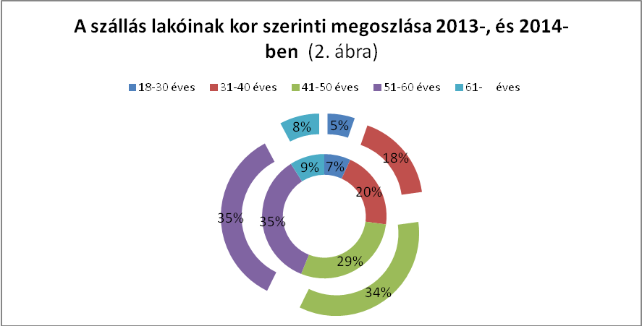

A szállás lakóinak munkaerő-piaci helyzete

A 2014. évben jelentősen átrendeződtek lakóink jövedelmi viszonyai. (3.ábra) A kedvező irányú változások az ügyfelek jelentős részét érintették. Adataink szerint csökkent a jövedelem nélküli ügyfeleink aránya és – 1 százalékkal - apadt a segélyszerű jövedelemmel és az alacsonyabb keresettel – 30-50000 Ft keresettel rendelkezők számossága is. Különösen örvendetes, hogy kimutatásunk szerint a magasabb jövedelműek - 50-80000. Ft - aránya 9 százalékkal emelkedett. A fenti kedvező folyamat mellett azonban meg kell említenünk, hogy ügyfeleink harmada ugyan egy kicsit jobb helyzetbe került, de a többség továbbra sem rendelkezett a továbblépéshez megfelelő bevétellel.

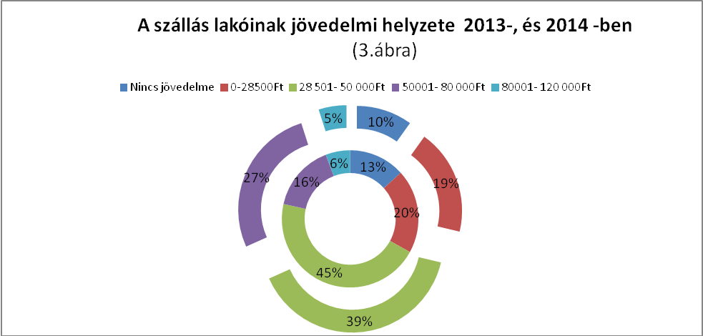

Ügyfeleink átlagos iskolai végzettsége viszonylag kedvező képet mutatott 2014-ben. Statisztikáink szerint a legfeljebb általános iskolát végzett lakóink aránya ugyan csekély mértékben nőtt (2013:22%), de a szakmunkás végzettségű ügyfelek súlya továbbra is meghatározó volt. Riasztóan magasnak találtuk viszont az általános iskolai végzettséggel sem rendelkezők arányát, amely jelzi a felzárkóztató képzések fontosságát. (4.ábra)

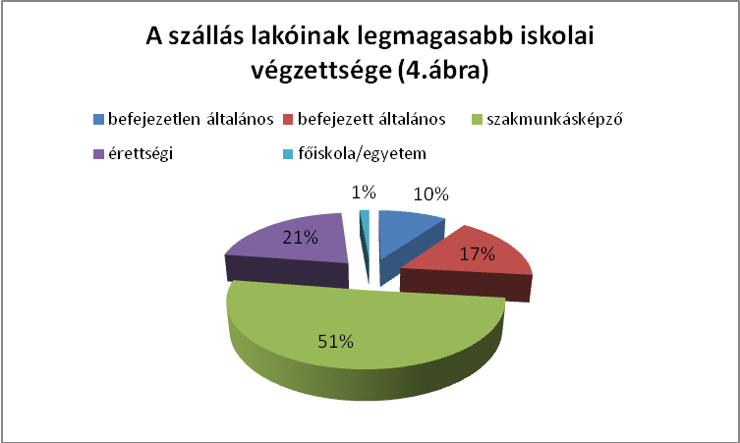

Az iskolai végzettség „kedvező” mutatói azonban semmilyen előnyt sem jelentettek a munkaerő-piacon, mivel a középfokú végzettséggel rendelkező lakóink töredéke dolgozott csak a szakmunkásként, a többség a munka világának alacsony presztízsű, rosszul fizetett, munkaszerződést nem ismerő szegmenseiben tudott jobbára bizonytalan munkát vállalni. 2014-ben is sokat köszönhettek ügyfeleink a közmunka programoknak, amelyek szerény, de biztosabb megélhetést jelentettek.
Ügyfeleink szakmai képzettségeinek elavultsága és az ezekből is következő bizonytalan munkaerő-piaci helyzet miatt, a korábbi évekhez hasonlóan kiemelt szakmai célként kezeltük azt, hogy segítséget nyújtsunk ügyfeleinknek egy új, piacképes szakma megszerzésében, megteremtve ezzel egy magasabb jövedelem és a továbblépés lehetőségét. A fenti célok érdekében működtettük az Álláskeresésre felkészítő csoportunkat, amelynek foglalkozásai jól illeszkedtek a célcsoport szükségleteihez és gyakorlatias segítséget nyújtott a munkakeresés során. Az év során folyamatosan tartottuk a kapcsolatot a Haller utcai Munkaügyi Központtal, többször is egyeztettünk ügyfeleink elhelyezkedése, képzése érdekében, 1 alkalommal pedig látogatást is tettünk a Munkaügyi Központban, a személyes kapcsolatok ápolása és a naprakész információk megszerzése érdekében.

3. A szállás szakmai munkájának ismertetése

Csoportfoglalkozások

2004-óta működtetünk csoportfoglalkozásokat szállásunkon. Az elmúlt években igyekeztünk olyan csoportfoglalkozásokat szervezni, amelyek közösségépítő, társas kapcsolatfejlesztő jellegén túl gyakorlati segítséget adhat lakóinknak a továbblépéshez.
Célunk tehát az volt, hogy ügyfeleink számára tartalmas kereteket biztosítsunk egyrészt a szabadidő eltöltéséhez, másrészt ismereteket nyújtsunk, ill. hozzájáruljunk testi-lelki higiénéjük megteremtéséhez, visszaállításához, fenntartásához. Közösségi életünk szervezésének ezek voltak az alapkövei, amelyeket nem a hajléktan közösséghez való kötődés elmélyítésének, hanem éppen ellenkezőleg a „külvilággal” való kapcsolat erősítésének célja vezetett. Segített ez a munkaforma a szociális munkának is, hiszen sok olyan információ került így felszínre, amely egyébként nem talált volna el az egyéni esetkezelést végzőhöz.

Csoportfoglalkozásaink az alábbi területeket érintették:

Addiktológiai csoport
2014. január 1-től -2014.június 30-ig szállásunkon a Hajléktalanokért Közalapítvány támogatásával addiktológiai csoportot és konzultációs lehetőséget szerveztünk olyan szenvedélybetegek részére, akik vállalkoztak arra, hogy betegségükkel szembenézzenek és lépéseket tegyenek a józanodás felé.

A program célcsoportját képezték
- a szálláson élő hajléktalan, addiktológiai problémákkal küzdő emberek, akik kezelésen vettek részt és segítségre van szükségük absztinens életvitelük kialakítása és megtartása érdekében
- absztinens lakóink, akik hosszabb ideje tartják józanságukat és ennek további fenntartásához kérnek támogatást
A program célcsoportjának meghatározásakor abból a tényszerű, adatokkal is alátámasztható tapasztalatból indultunk ki, hogy az addiktológiai problémákkal élő emberek a szociális munkás egyéni támogatásán túl rendszeres, csoportos keretek közötti segítséget is igényelnek absztinenciájuk megtartásához.

Programunk egy intenzív oktatási és sajátélményű elemekből álló programsorozat volt, amely 6 hónapon keresztül, 2 csoport keretein belül kísérte végig az absztinencia vállalását, illetve megtartását célul tűző ügyfeleinket küzdelmeikben.

A program felépítése

A program előkészítése
A heti rendszerességgel tartott team keretében megbeszéléseket folytattunk a pályázatban tervezett programok előkészítéséről, kommunikációjáról (hirdetmények), személyi feltételeiről, a konkrét lebonyolításról és a pályázat végrehajtásának aktuális lépéseiről.
Toborzás- az előkészítés során a team munka keretében megvitattuk azt, hogy a szállás ügyfelei közül kik azok, akik bevonhatóak a programba, Ezután motivációs beszélgetések következtek, amelynek során közel 52 ügyfelet szólítottunk meg.
Egyéni konzultáció – Az ügyfelek bevonása érdekében konzultációs lehetőséget biztosítottunk, amely folyamatosan „nyitva állt” az érintettek számára és kiegészítette, előkészítette a csoportfoglalkozásokat. A konzultációkra a „bevonás” időszakában és a csoportfoglalkozások idején 40 alkalommal került sor alkalmanként átlagosan 1-1 óra időtartamban.

I. Csoportfoglalkozás

Csoportfoglalkozás 1.
- alkalom – 2014-04-13- Nyitó csoportfoglalkozás- Bevezető előadás, a teendők megbeszélése
- alkalom - 2014-04-26 - „Az utolsó belövés” című film vetítése, A film megbeszélése saját tapasztalatok alapján.
- Megállapodás, szerződéskötés
- A titoktartás fontossága.
- alkalom – 2014-05-04- Előadás, amelynek témái a következők voltak:
- Mi a függőség?
- Mit értünk kábítószer/drog függőségen?
- Az alkoholizmus definíciója
- A krónikus alkoholizmus szövődményei
A csoportmunka lezárása, a feladatok meghatározása, a tapasztalatok megbeszélése

Csoportfoglalkozás 2.

- alkalom- 2014.06.15 - Nyitó csoportfoglalkozás- Bevezető előadás, a teendők megbeszélése

- alkalom– 2014.06.19 - A „28 nap” című film vetítése, A film megbeszélése saját tapasztalatok alapján.
- Megállapodás, szerződéskötés.
- A titoktartás fontossága.

- alkalom - 2014.06.27 - Előadás, amelynek témái a következők voltak:
- A függőség és a szerváltás, valamint a kezelési lehetőségek megbeszélése történt és az AA működésének ismertetése.
- A lehetőségek bemutatása film alapján és az AA-ról bővebb tájékoztatás.
- A 12 lépés és a 12 hagyomány ismertetése.
- A csoportmunka lezárása, a feladatok meghatározása, a tapasztalatok megbeszélése

II. Pszichoedukáció (Egyéni konzultáció keretében)
A pszichoedukáció során abból a tényből indultunk ki, hogy a szerhasználat döntések sorozata. A szenvedélybetegek oktatási programja rehabilitációs munkánk egyik fontos eleme volt. A szemléletünket is meghatározta az a tény, hogy a család hiányában a csoporttársakkal kölcsönös tanuláson alapul a közös munka. A pszichoedukációs tréning során a beteg és csoporttársai tervezett és didaktikus módon kapnak tájékoztatást és oktatást .
A pszichoedukáció a következő témaköröket foglalta magában
1.Beszélgetés a programmal kapcsolatos elvárásokról, nehézségekről.
2.Célok meghatározása.
3.A betegség okai, alcsoportjai,az előző tematika felelevenítése.
4. A család és betegség.
5. Szenvedélybetegség és társuló pszichiátriai zavarok.
6. Záróbeszélgetés, tapasztalatcsere.

III. Visszaesés megelőzés
A felépülőben lévő alkoholbetegek számtalan nehézséggel küzdenek, többek között nem képesek gondolataikat és érzéseiket kontrollálni. Felismerik a visszaesésre figyelmeztető jeleket, melyek még józan állapotban jelentkeznek, de nem tudnak ezekkel az érzésekkel mit kezdeni. A visszaesésre hajlamos egyének közül sokan általában különböző tévhitek áldozatai, és csak azért térnek vissza az alkoholfogyasztáshoz, mert egyszerűen nem tudják, hogy előzzék meg a visszaesést.
Programunkkal a tévhiteket eloszlatva segítséget kívántunk nyújtani számukra abban, hogy a felépülés céljából olyan helytálló ismeretekre épülő terveket szőjenek maguknak, amelyek képesek őket kiemelni a többszöri visszaesésből fakadó reményvesztettség állapotából.
A felépülés jóval többet jelent, mint az absztinencia tartása. A visszaesés megelőzésének egyetlen módja a visszaesés lehetőségével való tényleges szembesülés az addiktológiai problémával élő ember részéről.
A csoportban került sor a visszaesésre figyelmeztető jelek azonosítására, illetve a valós élethelyzetekben való felismerésre, valamint a tünetekkel összefüggő folyamatok visszafordítását célzó gyakorlati technikák elsajátítására.

A felépülés tulajdonképpen egyfajta fejlődési folyamatnak tekinthető, amelynek lépcsőfokai:
- absztinencia
- józanság
- kiegyensúlyozott élet

A visszaesés megelőzését célzó tevékenységeket minden esetben addig kell gyakorolni, amíg megszokássá nem válnak.
A visszaesés-megelőző tervezésnek a felépülési folyamat szerves részévé kell válnia.
Egyfajta bizonyosságot kínáltunk a felépülőben lévő beteg számára, hogy az illető érti a visszaesés folyamatát, képes felismerni a figyelmeztető jeleket, valamint rendelkezik egy olyan cselekvési tervvel, melynek segítségével szükség esetén képes megakadályozni a figyelmeztető tünetek elburjánzását.

A visszaesés-megelőző csoportfoglalkozás lehetőséget kínált arra, hogy az egyes csoporttagok visszajelzéseket kapjanak a többiek-mint külső szemlélők –által észlelt figyelmeztető jelekkel kapcsolatban. A napi leltár elkészítése és a figyelmeztető jelek kezelése mellett tehát a rendszeres megnyilatkozások és visszajelzések is fontos szerepet játszanak a visszaesés megelőzésében.

Visszaesés megelőzés tematikája
1.A szenvedélybetegség előadás
2.Postakut elvonás
3.A posztakut elvonás tüneteinek kezelése.
4.A felépülési folyamat.
5.A visszaesés folyamatának megértése.
6. A visszaesés szakaszai és a visszaesésre figyelmeztető jelek.
7.Visszaesés –megelőző tervezés
8.A csoporttársak és esetkezelő szociálismunkások szerepe a visszaesés –megelőző tervezésben/ez a család szerepe helyett jön be./

Visszaesést megelőző csoportfoglalkozásra 2 alkalommal – 2013.04.27-én és 2013.06.29-én- került sor.

Programunk eredményei

A csoportokra toborzásként 52 fővel beszélgettek a munkatársak és 34 főt javasoltak a szociális munkások, akik közül 20 fő vett részt a csoportok-konzultációk munkájában az alábbi eredményekkel (3. táblázat):
Az addiktológiai csoport munkájának eredményei- 3.táblázat | fő
absztinenciát tart | 5
kórházi addiktológiai kezelésen vett részt | 2
mérsékelte az alkoholfogyasztását | 7
nem változtatott addigi életvitelén | 5
elköltözött a szállásról | 1

A BMSZKI intézményeit elhagyó ügyfeleknél nem végeztünk utánkövetést.
A program működtetésével támaszt tudtunk adni lakóinknak absztinenciájuk kialakításához és visszaesésük megakadályozásához. Segítségével lehetőség nyílt - természetesen a kliensek együttműködésével - a közvetlen beavatkozásra, a visszaesést megelőző tünetek tudatosítására és a problémák oldására. Javítani tudunk alkoholbetegeink mentálhigiénés állapotán, felvilágosítással, szakszerű kezeléssel, tanácsadással. A csoportfoglalkozások révén bővül a résztvevők viselkedéskészlete, növekszik szociális kompetenciája.

A csoport működéséhez is kapcsolódva lehetőség volt, korlátozott létszámban absztinens szobában való elhelyezésre. 8 férőhely állt rendelkezésünkre, amely segített egy speciális környezet kialakításában - ennek lényege olyan mikro közösség létrehozása mely törekszik az absztinencia megtartására, egymás erősítésére -, amely megnövelheti a kezelés hatékonyságát.
Elkülönített szobáinkban 2014-ben 28 fő hajléktalan személynek sikerült segíteni az absztinenciájuk megtartásában.

Kertszépítő csoport

A kert ápolása, locsolása, virágok ültetése, a sövény metszése és a fűnyírás voltak azok a hétköznapi tevékenységek, amelyeken három évszakban dolgozhattak aktív lakóink közösségünk érdekében. Statisztikáink szerint hetenként és alkalmanként átlagosan 2-3 fő végezte szociális munkásaink segítségével ezeket a tevékenységet, amelyek sokat javítottak környezetünk állapotán és a „kertben” folyó szabadidős programokat is örömtelibbé tették.

„Nyitás az utcára program”

Befogadó szobák működtetése a szállásunkon

Szállásunk 2007-ben kapcsolódott a „Beléptető szálláshelyek és a „Nyitott szolgáltatások” programokhoz, amelyekkel az utcán élő emberek számára kínálunk szállást és a célcsoportra szabott szolgáltatásokat. Programunkat 2014-ben is a Hajléktalanokért Közalapítvány támogatta.
2014-ben 64 fő érkezett közvetlenül az utcáról intézményünkbe, akiknek a szállásra való beilleszkedése és továbbléptetése intenzív szociális munkát igényelt, amelyet a „Befogadó szálláshely” programunkkal biztosítottunk.
A már évek óta működő 3 db négyágyas zsilipszobánkat ebben az időszakban is „karbantartottuk”: festettünk, új ágyakat szereztünk be a környezet otthonossá tétele érdekében. A szobákhoz, a bennük élő ügyfeleinkhez személyes, felelős szociális munkást rendeltünk és az elmúlt évekhez hasonlóan „többlet-figyelemben” részesültek az utcáról érkező ügyfeleink.
A pályázati források szűkössége ellenére továbbra is azt gondoltuk, hogy a személyre szabott szociális munka biztosíthatja azt a szociális támogatást, amely szükséges feltétele a fedél nélküli ember intézményen belüli megkapaszkodásának.
A program legfontosabb közvetlen céljának azt tartottuk, hogy az utcán krízis miatt tartózkodó hajlék nélküli emberek minél kevesebb idő alatt megfelelő ellátáshoz jussanak, másrészt az utcán hosszabb időt eltöltő, az ellátórendszerrel szemben bizalmatlan egyének egy új, a szükségleteikhez rugalmasan közelítő, jó színvonalú szálláshelyet és szociális munkát kaphassanak.
Erre a két funkcióra – a preventívre és a már gyökeresedett problémát kezelőre – tapasztalataink szerint nagy szükség van a fedél nélküli emberek általános helyzetének javítása érdekében. Az ellátórendszer kinyitásával elkerülhető az, hogy a krízishelyzetbe kerülő személy több kerülő út után juthasson be az átmeneti szállásra, a már huzamosabb ideje az utcán élők számára pedig egy megléphető, teljesíthető bejutási feltétel a korábbi életvitelből való kilépést jelentheti.
A pályázati programról újabb szórólapokat készítettünk, amelyekben gyakorlatias és figyelemfelkeltő információkkal tájékoztattuk a fedél nélkül élő embereket és a társintézmények szociális munkásait is. Rendszeresen részt vettünk a program koordinációs ülésein is.
Fedél nélkül élő ügyfeleink fogadása érdekében a fentebb már említett 3db négyágyas szobát működtettük, amelyekben 1 hónapos intenzív szociális munkát és természetbeni segítséget nyújtottunk lakóinknak.

Tartósan utcán élők számára szolgáltatások nyújtása

2014-ben is tovább működtettük nyitott szolgáltatásainkat, amelyre a Hajléktalanokért Közalapítványtól kaptunk támogatást.

Előkészítő csoport

Az előkészítő csoport célja a lakók tájékoztatása, bevonása volt a szállás életébe. Az egyéni szociális munkás nyújtotta útbaigazítás mellett hatásosnak bizonyult a csoportos keretek közötti információátadás is. A csoport látogatását a beléptető szállásrészbe kerülő lakóink mellett lehetővé tettük az utcán élő, a szállásra bekerülni szándékozó személyek részére is. A csoportfoglalkozásra a 2014. év folyamán is 2 hetente került sor, a zsilipszobában lakók és a „külsős” érdeklődők részére egy alkalommal a bekerülést követően kb. 2 héttel.

Ügyfeleink tájékoztatást kaptak
- az intézmény szolgáltatásairól,
- az itt folyó szociális munkáról,
- a lakók jogairól és kötelességeiről,
- foglalkoztatási, képzési lehetőségekről,
- albérleti, lakáspályázati programokról stb.

A foglalkozások alkalmával ebben az évben a „Kulcs rendszer” miatt nagy hangsúlyt fektettünk a szállás normáinak és az új eljárásrendünk megismertetésére, így kiemeltük a
- pontos lakbérfizetés
- takarékoskodás
- legális munkavégzés
- higiénés szabályok (Személyi higiénia, szobák takarítása)
- környezetünk széppé, tisztává tétele fontosságát. (2 alkalommal ház és kert takarítást végeztünk bográcsozással összekapcsolva)

A csoportban a szállásra felvételt nyert ügyfelek és az érdeklődők számától függően, átlagosan 3-4 fő vett részt alkalmanként. 2014- ben összesen 14 foglalkozást tartottunk összesen 73 fő részvételével. A foglalkozás, a csoportvezető szociális munkás moderálásával, kötetlen formában zajlott, építve a lakók aktivitására, személyes megnyilatkozásaira. A csoportfoglalkozások legsikeresebb pontja volt így az a mozzanat, amikor a lakók egymással beszélték meg a feltett kérdéseket. Tapasztalataink szerint a csoporttagok a későbbiek folyamán is szívesen beszéltek egymással, s ez a szállás légkörének javulását eredményezte.
Az előkészítő csoport fontosságát támasztotta alá az utcáról érkező, a szállást és annak normáit nem ismerő ügyfelek mellett az is, hogy beléptető szálláshelyünk nagyszámú érdeklődőt vonzottak, akiknek beilleszkedése tájékoztató felkészítés nélkül legtöbbször sikertelen, illetve nehezebb lett volna. Az utcán élő ügyfeleink a szállásra kerüléssel olyan követelményekkel szembesültek, amelyek teljesítését a szociális munkások egyéni és – tematikus - csoportos felkészítéssel tudták támogatni. Az előkészítő csoport nyújtotta mentális segítségnyújtás révén 3 fő utcán lakó tudott a beléptető szállásunkra kerülni és további 54 fő pedig 1 hónapos „zsilipszobában” tartózkodás után az átmeneti szállásrészre továbblépni.

A foglalkozások mellett több esetben az egyéni konzultációban részesültek klienseink.
Tapasztalataink szerint így sokkal jobban megnyíltak az ügyfelek, és problémáikat is szívesebben megosztották a szociális munkással. A betegségeikről, a kezelésekről négyszemközt szívesebben beszéltek. Ilyenkor több esetben iránymutatást kaptak a további kezelésekkel kapcsolatban. A lehetőségeket feltártuk előttük, és az állapotukat nyomon kísértük, és a csoportvezető az esetkezelőkkel is rendszeresen konzultált.
A csoportfoglalkozásokon kívül az év során 1 alkalommal szerveztünk közös programot, amelyeken együtt főztünk bográcsban és egész napos szabadidős- aktivizációs tevékenységek is vártak lakóinkra. A foglalkozást (amelyen 9 fő jelent meg) összekapcsoltuk belső takarítási munkákkal, a lépcsőházi korlátok lefestésével. Előtte a gondnokkal egyeztettünk, melyek azok a munkálatok, (amelyekbe be lehet vonni az ügyfeleket) és amiket a lakóink is meg tudnak javítani.
A közös főzés mellett a beléptető szálláshely lakóit és az utcáról érkező érdeklődőket is igyekeztünk bevonni a szállás egyéb szabadidős programjaiba is.

Álláskeresésre felkészítő csoport

Fedél nélküli ügyfeleink többsége 2014-ben is jövedelem nélkül, illetve alacsony/bizonytalan keresettel rendelkezett. Munkahelyük legtöbbször alkalmi, munkaszerződés nélküli, amelynek egyik következménye, hogy könnyen – a szó valói értelmében – újra az utcára kerülhetnek. Beléptető szálláshelyünk lakói gyakran a szociális munkásuknak sem merik elmondani azt, hogy elbocsátották őket.
Állástalan ügyfeleink számára igyekeztünk szolgáltatásunkkal ebben az évben is segíteni annak érdekében, hogy a megfelelő célokkal, stratégiákkal és készségekkel felvértezve „kedvezőbb” helyre kerülhessenek a munkaerő-piacon.
Célunk az volt tehát, hogy az egykori, illetve a jelenleg is utcán élő hátrányos helyzetű ügyfeleinket (5.ábra) bevonjuk az aktív foglalkoztatási programokba.
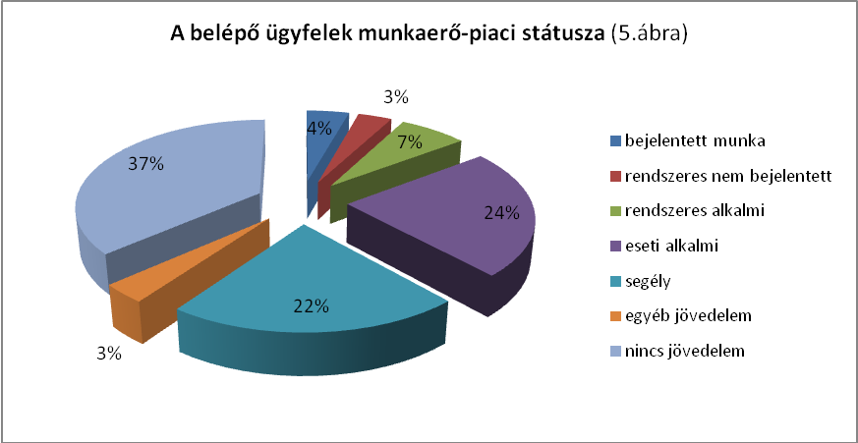

Álláskeresésre felkészítő csoportunk 30fő felkészítését tervezte, amelyet sikerült is teljesítenünk. Különösen örvendetes, hogy a megszólított lakók közül senki sem maradt ki, mindenki elvégezte készségfejlesztő tréningünket.
Az álláskeresési csoport működése szorosan kapcsolódott az előkészítő csoport munkájához. Úgy gondoltuk, hogy ezek az egymásra épülő szakmai tevékenységek az utcáról érkező hajléktalan emberek számára gyakorlati segítséget jelentenek a sikeres életvezetés megteremtéséhez.
Az álláskeresésre felkészítő csoport a következő területeken végzett készségfejlesztést:

- ismerkedés, bemutatkozás, a csoportról tájékoztatás, tematika ismertetése, ( Hogyan és hol fogjak hozzá a munkakereséshez?) tájékoztatás arról, mit tartalmazzon a munkaszerződés, egyéb fontos tudnivalók – ebben az évben is hangsúlyos volt -„ Hogyan éljem túl a jövedelem nélküli időszakot, amíg elhelyezkedek?”- praktikák az elhelyezkedésig
- önéletrajzírás, hasznos tanácsok az első interjúhoz, béralku, álláskeresési praktikák, beszélgetés – „Hogyan adjam el magam?” – az „Akció tervről” és az azt érintő változásokról való tájékoztatás
- álláskeresési praktikák, beszélgetés – „Hogyan adjam el magam?” – Új elemként bevezetésre került a START kártyáról/ „Akció tervről” és az azt érintő változásokról való tájékoztatás
- tájékoztatás az új Munka törvénykönyvről
- A közmunka programról és rehabilitációs foglalkoztatásról tájékoztatás, hasznos információk – „állásbörze”
- „pozitív példa” – már sikeresen elhelyezkedett sorstársakkal kerekasztal –beszélgetés, „nekik hogyan sikerült?”

A korábbi évekhez viszonyítva kissé módosult a csoportfoglalkozások tartalma, hangsúlyosabbá vált azon problémakörrel való foglalkozás, ami segíti az ügyfeleket túlélni azt a köztes időszakot, amíg elhelyezkednek. A felkészítés illeszkedett az ügyfelek időbeosztásához és gyorsan reagálni tudott az adott helyzetekre, lehetőségekre.
A kudarcok feldolgozása szükségessé tette az intenzívebb egyéni kapcsolattartást a lakókkal, és személyes szociális munkásukkal, egy közösen felvázolt egyéni foglalkoztatási fejlesztési terv keretében, amelynek végén csoporttagok egyénre szabott „házi feladatot” is kaptak:
Pl.: iratok- bizonyítványok beszerzése, önéletrajzhoz adatok felelevenítése – állások, szakmák, iskolai végzettségek – dátummal. Kinek milyen az érdeklődési köre? Milyen kérdései vannak a témával kapcsolatban?! stb Segítséget kaptak abban is, hogyan fogjanak hozzá az álláskereséshez, merre induljanak el. A következő alkalommal megbeszéltük, ki mire jutott, mit tudott intézni.
Pozitívumként értékeltük, hogy minden csoporttag magától jelentkezett a következő alkalomra, és az egyéni kapcsolattartás is önkéntes és rendszeres volt többnyire.
Folyamatosan tartottuk a kapcsolatot a BMSZKI Álláskereső Irodájában Nagy Istvánnal, az állásajánlatok kapcsán, valamint a Haller utcai Munkaügyi Központtal.
Az utóbbi időben megnőtt az igény a rehabilitációs munkahelyek iránt, mivel sokan az új rendszer miatt kiestek az ellátásból. Erre a problémára is próbáltunk megoldási stratégiákat kidolgozni, kapcsolatépítéssel.
Az elmúlt év folyamán 30 fő segítését terveztük, amely tervünket maradéktalanul meg is tudtunk valósítani. Sok külsős utcás ügyfél is érdeklődött már a csoport iránt, sőt, sokan el is végezték és néhányan sikeresen el tudtak helyezkedni. A csoport bevonzotta őket a lakhatásba is, így később többen lakóink lettek.
Összességében pozitívumként értékelhető, hogy a csoport kb.90% -a el tudott helyezkedni a munka világában, és többségük bejelentett munkára tett szert, vagy (sajnos ritkán) képzésbe került. Valamint az ellátórendszerben jövedelemhez jutott azáltal, hogy tartotta a Munkaügyi Központtal a kapcsolatot. A nagy létszámú elhelyezkedés köszönhető a közmunka programnak is. Sokan úgy jutottak tartósan munkahelyhez, hogy a cégek átvették őket a közfoglalkoztatásból állandó munkára. (6.ábra)

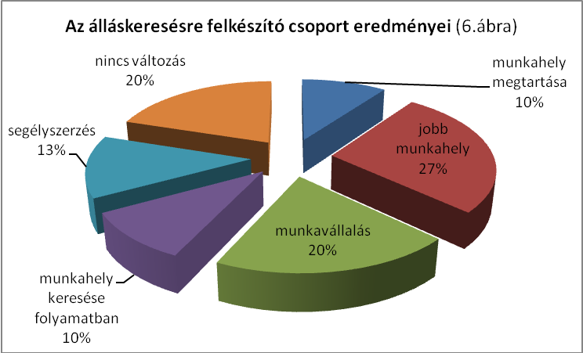

Az álláskeresésre felkészítő csoport 6 alkalommal tartott a foglalkozásokat, amely kiegészült konzultációs lehetőségekkel is. A csoport és a konzultációk résztvevőinek kitartását – számítva a motiváció fenntartásának nehézségeire - a tréning végeztével 1000Ft- értékű konzerv csomaggal jutalmaztuk. Tapasztalataink szerint ezek a kisösszegű juttatások az értéküknél jóval nagyobb jelentőséggel bírnak. Megszerzésük lehetősége erősen motiválja az ügyfeleinket, egy célt, amely jelen esetben az új szakma „elfoglalása” sokkal könnyebb számukra beazonosítani. A természetbeni támogatás szerepe a motiváció felkeltése mellett az is, hogy a sikeres álláskeresés utáni egy hónapban, az első fizetésig (ha rendkívül szerény módon is) segítse az ügyfél megélhetését, az anyagi nehézségek áthidalását.

Egyéni konzultáció:
Erre a megváltozott gazdasági helyzet miatt, egyre nagyobb szükség lett.
Az ügyfelek itt személyre szabottan és hangsúlyosabban részesülnek őket érintő/érdeklő felvilágosításban a munkakereséssel kapcsolatosan. A csoportfoglalkozásokhoz hasonlóan egyénre szabottan „házi feladatot” is kapnak és felállítottunk közösen egy egyéni foglalkoztatási fejlesztési tervet.

Fejlesztési terv: Az egyéni fejlesztési foglalkozás fő célja, a munkába állás az elsődleges nyílt munkaerő-piacon, állandó, bejelentett munka szerzése 5 lépéses tanácsadási modell alapján.
1. Megismerés – munkaút feltérképezése, ügyfél igényeinek meghatározása
2. Tisztázás – egyéni értékek megismerése, a kapcsolódó viselkedési sémák, előítéletek, döntési szituációk megbeszélése
3. Elemzés – az eddigi életútból (munkaút) és reális adatokból következő eredmények és hiányosságok számbavétele (pl. iskolai végzettség), valamint a munkaerő-piaci lehetőségek áttekintése
4. Szintézis – hipotézis felállítása a problémadefinícióra a fenti adatok tükrében, melyet a tanácskérő saját maga szolgáltat
5. Megállapodás – az ügyfél eljut egy döntéshozatalig, a megvalósítási terv veszi kezdetét
A modell alkalmazásának célja, hogy az egyén tisztában legyen saját készségeivel, képességeivel, lehetőségeivel és realitás talaján maradva tudjon választani az elsődleges munkaerő-piacról egy állandó bejelentett munkahelyet. Az ügyfél minden foglalkozást követően feladatokat kap, melyről a következő alkalommal kell beszámolnia. Az alkalmazott modell mellett minden alkalommal álláskeresési praktikákat is elsajátít.
A fejlesztési foglalkozás 44 alkalommal 1 órában lett meghatározva, egyéntől függően. Volt aki többször részt vett egyéni konzultáción.
Tervezett fejlesztési célok: Munkába állás az elsődleges nyílt munkaerő-piacon
Tervezett fejlesztési technikák: Munka-pályatanácsadás általános modellje szerint 5 lépésben.
Az egyéni konzultáció keretében 10 fő összesen 30 órában részesült fejlesztő foglalkozásban.

„Álláskeresési pont” működtetése
Pályázati programunkban ügyfeleink álláskereséséhez telefonálási lehetőséget biztosítottunk hétköznaponként a reggeli időszakban 7.00-9.00 óráig.
Az álláskereséshez 1 számítógéppel és 1 telefonnal egy álláskereső pontot hoztunk létre, így ügyfeleink gyorsabban tudtak a friss állások iránt érdeklődni. A telefonos álláskeresési lehetőség a hét két napján kiegészítette a BMSZKI Álláskereső Irodájának szolgáltatását is, hiszen szerdai napokon nincs ügyfélfogadás.
Az álláskeresési pont működésének koordinálását, az ügyfelek fogadását és az álláskeresés során adódó problémák kezelését az Álláskeresésre felkészítő Csoport vezetője, illetve az ügyeletes szociális munkások felügyelték. Programunk során, telefonos álláskeresési szolgáltatásunkat havonta átlagosan 30-40 alkalommal vették igénybe az ügyfeleink.

Teleszoba használat és tanfolyamok indítása fedél nélküli ügyfelek számára

Programunknak megfelelően a Teleszoba szolgáltatásait, így az alapfokú számítógép felhasználói képzést az utcáról érkezők számára is elérhetővé tettük.
Az oktatás célja az volt, hogy utcán élő, illetve onnan a szállásra került ügyfeleink alapfokú szövegszerkesztői, táblázatkezelői és internet-felhasználói ismereteket szerezhessenek. Új és fogyasztható tananyagot állítottunk össze 9 modul kidolgozásával, amelyekből 3 témakörben ki-ki annyit végzett el, amennyit képessége, motivációja lehetővé tett. Az oktatás során az alapszintű számítógép-kezelői tudás mellett egy „termék” – önéletrajz - is született, amelyet ügyfeleink az álláskereséshez használhatnak fel. Az oktatást andragógus végzettségű kolléga végezte , aki a program során 3 fő oktatását vállalta, az alábbi fejlesztési terv keretein belül.
Fejlesztési terv: A fejlesztési foglalkozás fő célja volt, a számítógépes alapismeretek elsajátítása, hogy az ügyfél munkába állhasson az elsődleges nyílt munkaerő-piacon, állandó, bejelentett munkára tegyen szert nagyobb eséllyel.
Tervezett fejlesztési célok: Informatikai alapismeretek elsajátítása
Tervezett fejlesztési technikák: Bevezetés a számítógépek világába, elméleti megközelítés, mire jó a számítógép, konfigurációk megismerése, internetes ismeretek, e-mail cím létesítése, Word használat elsajátítása, önéletrajz írása, Excel alapismeretek.

A foglalkozás 4 modulból állt:
Ennek lépései:
- Bevezetés a számítógépek világába, elméleti megközelítés, mire jó a számítógép, ennek jelentősége, miért fontos a munkában, mindennapi életben stb., konfigurációk megismerése
- internetes ismeretek, e-mail cím létesítése
- Word használat elsajátítása, önéletrajz írása
- Excel alapismeretek
A csoportok végén egyénre szabott „házi feladatot” is kaptak a résztvevők:
Gyakorlati feladatokat kellett megoldaniuk a foglalkozáson tanultak kapcsán.
Pozitívumként értékelem, hogy minden csoporttag magától jelentkezett a következő alkalomra.

Kedvező tapasztalatokat szereztünk tehát a tanfolyammal kapcsolatban, amelyet a tervezett 3 fő „helyett” 4 fő végzett el a program során. Fontos tapasztalatunk, hogy az oktatás elvégzői számára a tanfolyam fontos befektetés volt: az így motivált ügyfél erősebben kötődik a Teleszoba használatához, az elvégzett tanfolyamot, az ott szerzett tudást felhasználja a későbbiekben is, tudatosabb felhasználó lesz.
A Teleszoba a hét minden napján 9.00-11.00- ig és 16.00-20.00óra között várta a szolgáltatást igénybevevő, utcáról érkező ügyfeleket, akik a program során 554 alkalommal vették igénybe számítógépeinket tanulásra, levelezésre, internetezésre.

Előtakarékosság

Az ügyfelekkel végzett szociális munka során hangsúlyos szerepet kapott az elmúlt évben is az előtakarékosság követelménye, amelyet a szociális munka egyik pillérének tekinthetünk.
A legalább 50000Ft jövedelemmel rendelkező lakóink esetében kötelező volt a takarékoskodás, további mértékét keresettől függően a szociális munkás és az ügyfél közösen állapították meg. Kollégáink gyakorlatias tanácsokat adtak a megtakarítás lehetséges formáiról és életvezetési javaslatokkal látják el ügyfeleiket a fizetés beosztásának érdekében. A előtakarékosság formájának meghatározásában az ügyfélnek természetesen döntési szabadsága van – betétkönyv, kincstárjegy, nyereménybetétkönyv stb. -, de szakembereink ebben a választásban is segíteni tudnak.
A rendszeres havi takarékoskodás fontosságáról és hasznosságáról már a beköltözéskor is nyomatékosan tájékoztatjuk munkaviszonnyal rendelkező ügyfeleinket, hiszen keresetük beosztása nélkül nem tudnak majd továbblépni az önálló lakhatási formák felé. Megtakarítás hiányában ráadásul rendkívül bizonytalan a jelenlegi lakhatásuk is, hiszen egy hirtelen jött betegség, a munka elvesztése esetén, a szállás térítési díját sem tudják majd fizetni. A rendszeres takarékoskodás jelzi a szociális munkás felé, hogy a lakónak biztos jövedelme van és ebből a stabil alaphelyzetből elindíthatja - megfelelő előkészítéssel – a hajléktalanságból kivezetéssel kecsegtető lakhatási programokba.

Az elmúlt évben is áttekintettük a kötelező előtakarékosság teljesülését a szálláson lakók körében. 2014.november 30-ai felmérésünk szerint ügyfeleink mindössze 16 %-a takarékoskodott és teljesítette az együttműködési megállapodásban vállaltakat. (.7.ábra)
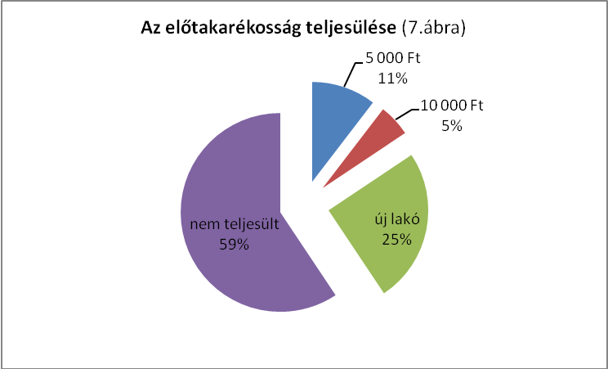
Ebben az évben is vizsgáltuk, hogy miért nem tudtak pénzt megtakarítani az előtakarékossági programunk sikertelen résztvevői. Közöttük legnagyobb arányban azokat találjuk, akik alkalmi munkákból származó bizonytalan jövedelmükből máról holnapra élnek, de jelentős körükben a családjuktól távol élő, de gyermeküket továbbra is támogató ügyfeleink is.(8.ábra)
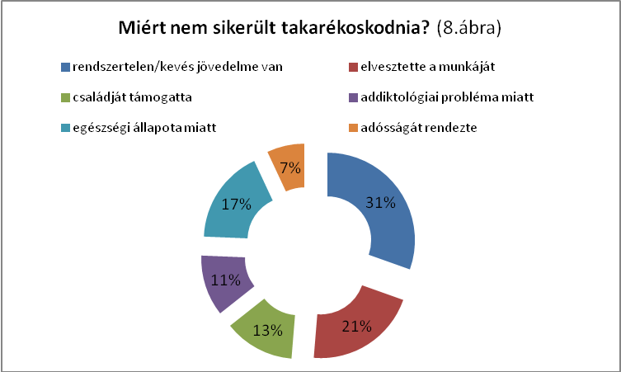

Figyelmet igényel ugyanakkor, hogy megtakarítása birtokában több lakónk tervezi beadni pályázatát a „Szobabérlők Házába”, 1 fő pedig be is került 2014-ben a Kőrakás parki intézménybe.

4. Humán erőforrások

2014 szeptemberéig 4 fő „teljes” állásban, 2 fő pedig „fél” állásban látta el a szállásnyújtó segítő feladatokat. 2014 októberében és decemberében 1-1 fő esetkezelő szociális munkás kolléga érkezett intézményünkbe. A „helyben” dolgozó esetkezelő szociális munkások nagyon nagy segítséget jelentenek a szállás működtetésében,, hiszen 40- 45 ügyfelünk számára nyújthatunk így segítséget a mindennapi problémákkal való szembenézéshez, küzdelemhez, a megfelelő életvezetés kialakításához. Az újonnan belépő kollégák munkába állásáig mindössze 10-15 fő számára adódott a fenti lehetőség, így talán érthető, hogy miért tartjuk ennyire fontosnak és perspektivikusnak a személyes szociális munkások jelenlétét. Az esetkezelő kollégák felvétele azt is lehetővé tette, hogy az egyik „fél” állású szállásnyújtó segítő munkatársunk újra teljes munkaidőben tudja ellátni a feladatait.
A szállásnyújtó team 6 tagja közül 4 fő rendelkezett szakirányú-, 2 fő pedig egyéb felsőfokú végzettséggel. Külön szeretnénk kiemelni, hogy a szakirányú végzettséget megszerző kollégáink közül hárman szociális szakvizsgával is rendelkeznek. Álláskeresési csoportunk vezetője szakirányú – andragógiai – végzettséggel látta el feladatait.
A team tagjai a szállásnyújtó feladatok mellett, egyéb a szállás működését, szakmai munkájának színvonalát meghatározó feladataikat is végezték. Az ügyeletes szociális munkás beosztás mellett a csoportok munkájának előkészítése és lebonyolítása, az utcáról érkező emberek gondozása, a referensi feladatok, a kulturális programok mind-mind szélesítették, színesítették a munkánkat, ugyanakkor természetesen plusz erőfeszítéseket és energia-befektetéseket igényeltek a kollégáktól.
Szállásnyújtó teamünk hetente egyszer, szerdán ült össze: megbeszéléseink egyrészt munkaértekezletek, ahol a teendőket vesszük sorra, másrészt szakmai munkánk értékelésének rendszeres fórumai is. Utóbbi jelentőségét az adja, hogy munkatársaink az egyes programelemek hatásvizsgálatánál, értékelésénél újra tudják gondolni szerepüket és kívülről, „felülnézetből”, makro-nézőpontból teljesebben és sokkal élesebben láthatják és érezhetik munkájuk értelmét.
2014 januárjától a Gyáli Átmeneti Szállás munkatársa részmunkaidőben látta el a gondnoki teendőket szállásunkon. Munkája eredményeképpen érezhetően javult a szállás működése, az egyes problémák gyorsabban megoldást nyertek, illetve időben eljutottak a megfelelő fórumhoz.
Szociális szakembereink szakmai fejlődésük és szakismereteik karbantartása érdekében számos műhelyen, képzésen vettek részt hallgatóként és előadóként is. Ezek közül kiemelünk néhányat az alábbiakban:
- Szociális munka az EU-ban
- „Hajléktalan-ellátás 2014” című balatonföldvári konferencia
- Foglalkoztatási referensi műhely
- Egyéni esetkezelést végzők műhelye

A szállás 2014.évi munkatervének értékelése

2014-ben egy tréninget terveztünk a szociális munkatársaink számára a pszichiátriaviselt ügyfelekkel végzett segítő munka jobbítása érdekében. A tréninget Buda Erika pszichológus közreműködésével kívántuk megvalósítani, de ez a tervünk nem valósult meg. A pszichésen beteg ügyfelekkel folytatott kommunikációt, a feléjük irányuló segítő munka hogyanját, így a team munka keretében dolgoztuk fel, és osztottuk meg egymással tapasztalatainkat. Buda Erikával többször is egyeztettünk az év során, a 2015. évben mindenképpen meghívjuk egy tapasztalatcserére, előadásra.

5. Szolgáltatásaink

Az elmúlt évben is karbantartottuk, fejlesztettük és lakóink szükségletei szerint kiigazítottuk szolgáltatásainkat, bővítettük a rendelkezésre álló eszközöket. Célunk az volt, hogy az alapszolgáltatásaink mellett, amelyek a szállásnyújtás zavartalanságát biztosították, olyan humán segítséget tudjunk adni, amely támaszt ad a közösségi életen, a megszerzett új tudáson, a motiváció felkeltésén keresztül egy új, önálló és sikeresebb életvezetés kialakításához.
2014-ben az alábbi szolgáltatásokkal igyekeztünk a fenti célokat elérni:
- Teleszoba: 2014-ben is fontosnak tartottuk, hogy ügyfeleink bekapcsolódhassanak az információs társadalomba. Ennek a célnak rendeltük alá a teleszoba működését: nyitva tartását hétköznapokon délelőtti és délutáni időszakokban 8óra időtartamban, hétvégi és ünnepnapokon folyamatos nyitva tartással vártuk az érdeklődő lakókat. Szolgáltatásunk, amely 2004-óta működik, hatalmas forgalmat bonyolított le. Számokban kifejezve: ügyfeleink több 1500 alkalommal használták a szobában működő 2-3db számítógépet. A Teleszoba működtetése közben számos problémát kellett megoldanunk. 2014.év nyarán a TÁMOP program támogatásával egy új számítógépet kaptunk, amelyet a TÁMOP-os ügyfeleken felül, a többi lakó is használhatott. A Teleszoba többi gépe azonban közel 10 éves, koruk miatt gyakran meghibásodtak, így gyakran előfordult, hogy napokon keresztül csak egy számítógép volt elérhető az ügyfeleink számára.
A számítógépek használatát igyekeztünk mindenki részére elérhetővé tenni, ezért a betérő lakók 1, illetve 1+1óra időtartamban használhatták naponta az internetet. Az időbeni korlátozás másik oka a függőség kialakulásának megakadályozása volt.
A Teleszoba használói leginkább a játékprogramok iránt érdeklődtek, de sokan kerestek munkát, albérletet az interneten keresztül. Több ügyfelünk a családjával is tartotta a kapcsolatot, e-maileket küldve és kapva, legtöbbször megőrizve így tartózkodási helyük névtelenségét.
- Alapfokú számítógép-felhasználói képzés: 2014-ben is folyamatosan toboroztunk ügyfeleket a „házi”tanfolyamunkra, amely 2005-óta több mint száz lakónk számítógépes ismereteit igyekezett megalapozni, majd elmélyíteni.
2014-ben az elmúlt évvel megegyezően (pályázati program keretében 4 ügyfelünk kapcsolódhatott be önkéntes és ingyenes, alapfokú készségeket adó programunkba.
Tapasztalatunk szerint a jobban kvalifikált, de az ügyfeleink számára elérhető munkakörökben is feltétel az alapfokú számítógépes, illetve internet felhasználói ismeret. Ügyfeleink legnagyobb része a 40-60 éves korosztályból kerül ki, akiknek többsége nem használt még számítógépet, ezért hátrányba kerülhet a munkaerőpiacon.
Ezek a felismerések vezettek oda, hogy évek óta működtetjük tanfolyamunkat, amely a szövegszerkesztői ismeretek mellett az Internet nyújtotta lehetőségek - email, böngészés, állás-, albérlet-, és társkeresés – alkalmazás szintű elsajátítását tűzte ki célul.
Kilenc modult oktatunk (4.táblázat), amelyekből 3 témakörben ki-ki annyit végez el, amennyit képessége, motivációja lehetővé tesz. Az oktatókat mi képeztük ki szociális munkásaink közül, így tanulóink „gyengeségeit” megfelelő empátiával tudják kezelni. Az oktatás során az alapszintű számítógép-kezelői tudás mellett egy termék – önéletrajz - is születik, amelyet lakóink az álláskereséshez használhatnak fel.

Az Alapfokú számítógép- kezelő oktatás tematikája (4.táblázat)

Modul | Téma | Óraszám
1. modul | Ismerkedés a számítógéppel  - A számítógép be- és kikapcsolása  - Start menü használata ( programok indítása stb.)  - Az egér használatának begyakorlása játékprogrammal | 2 óra
2. modul | Szövegszerkesztő program használata sablonszöveg segítségével  - Alapműveletek (betűméret, kijelölés a szövegben, törlés, elrendezés, felsorolás, nyomtatás stb.)  - A létrehozott fájl mentése | 2 óra vagy 2*1 óra
3. modul | Önéletrajz írása sablon használatával  - Önéletrajztípus kiválasztása  - A sablon kitöltése, formázás | 2 óra
4. modul | Kép beszúrása dokumentumba (fakultatív)  - Beszúrás fájlból  - Képszerkesztő programok használata | 2 óra
5. modul | Táblázatkezelés Word-ben  - Alapműveletek begyakorlása (táblázat- varázsló; sorok beszúrása, törlése | 2 óra
6. modul | Ismerkedés az Internettel  - Böngésző használata (kereső programok, kulcsszavas keresés, portáloldalak, linkgyűjtemények) | 2 óra
7. modul | Az Internet használata a gyakorlatban  - Álláskeresés, albérletkeresés, társkeresés stb.  - Letöltés a netről | 2 óra
8. modul | Elektronikus postafiók  - Freemail postafiók létesítése  - Levelek szerkesztése  - Levelek küldése fogadása  - Csatolt fájlok küldése | 2 óra
9. modul | Chat használata az interneten  - Chat- fórumok használata | 2 óra

A tanfolyam befejezése után legtöbben rendszeresen használják a számítógépet továbbfejlesztve ismereteiket, amely véleményünk szerint nagy eredmény, hiszen hallgatóink jelentős része eddig nem tudta kezelni ezt a mindennapi életben nagyon sok lehetőséget kínáló információs és kommunikációs eszközt.

Az elmúlt évek során felhalmozódott tapasztalataink alapján sorra vettük a képzéseink hozadékait, amelyeket a következőkkel foglalhatunk össze:
- A képzés elérhető azok számára is, aki alacsony képzettségük, ismereti szintjük miatt nem tudnának bekapcsolódni egyéb számítógépes tanfolyamba
- A szociális munkás oktatók a megfelelő empátiával tudják oktatni a hallgatókat
- Az ügyfelek számára ez a dimenzió egy újabb esélyt kínál a társadalomhoz való kapcsolódáshoz
- Az e- mail cím létrehozása és működtetése anonimitást biztosít a munkaerő-piacon a munkavállalók számára, ami véd az előítéletekkel szemben

A Teleszoba infrastruktúrájához a következő egyéb szolgáltatások is kapcsolódtak:

- Önéletrajzírás álláskereséshez, szociális segítő segítséggel
- kb. 10 naponként frissített álláslista a betöltetlen budapesti álláshelyekről az ÁFSZ-től
- Naponként- szerdát kivéve - aktuális álláslistát kaptunk az Álláskereső Irodánktól, amely a faliújságra került érdeklődő lakóink számára
- Tanuló szoba – a képzésben lévők részére biztosítunk nyugodt körülményeket a hét minden napján az esti órákban 2 óra időtartamban
- Játék-tér – a számítógép használat mellett ebben a szobában lehet igénybe venni ügyességi játékainkat- sakk, activity, darts, csocsó - is.

6. Egyéb programok

Klubfoglalkozások, szabadidős tevékenységek

- 2014- ben egy alkalommal szerveztünk lakóink részére „Gulyáspartit”, amelyen a részvételt a közösségi aktivitáshoz kötöttük. A bográcsunkban rotyogó gulyásleves főzése közben a kertet tettük közösen rendbe és ezután a munkában résztvevő 30-40fő elfogyasztotta az ebédet. A falatozás után fakultatív játéklehetőséget biztosítottunk, ki-ki kipróbálhatta a szálláson rendelkezésre álló sporteszközöket.
- A 2014. év nyarán a TÁMOP program anyagi támogatásával 3 hétvégi napon szerveztünk önkéntes napot szállásunkon, amelynek célja a konyha helyiségek felújítása volt. Lakóink és a TÁMOP-os ügyfelek festették ki – alapos előkészítő munka után – a konyhákat. Igazi közösségépítő foglalkozásnak bizonyultak ezek az alkalmak, amelyeken átlagosan 10 fő vett részt. Az önkéntes napokon kollégáink bográcsban főtt étellel kínálták meg ügyfeleinket, akiknek munkája révén konyháink megszépültek. Ezúton is szeretnénk megköszönni az önkéntesek a munkáját, a TÁMOP programnak pedig azt, hogy a konyhákba a festés mellett, új padlóburkolat, nyílászárók, konyhapultok, villanytűzhelyek, ételtároló szekrények és szeméttároló edények kerültek. A felújítás révén, szállásunk szolgáltatásainak színvonalát jelentősen emelni tudtuk, lakóink pedig egy sokkal igényesebb környezetben főzhettek és étkezhettek.
- A TÁMOP program támogatásából az épületet övező kertünket is megszépíthettük. Felsorolni is nehéz azokat az eszközöket, tárgyakat és felszereléseket, amelyeket a támogatás révén kaphattunk. A kertet egy részét virágokkal ültette be egy a Gyáli Átmeneti Szállásról érkező ügyfelünk, virágládákat helyeztünk el a kert mentén. Az épület dohányzásra kijelölt helye fölé féltetőt helyeztünk el, a bejárat mellett pedig egy bicikli tárolót is kiépíthettünk.
- Könyvtár- a szállás könyvállománya 2014-ben is tovább bővült. Több mint ezer kötetes könyvtárunk minden nap lakóink rendelkezésére áll, akik közül az olvasni vágyók több mint száz alkalommal kölcsönöztek könyveket.
- Karácsonyi ünnepségünk megrendezésére 2014. december 17-én került sor. Ezen a napon díszítettük fel a karácsonyfát is, amely körül állófogadást tartottunk, elbeszélgetve, megvendégelve, együtt örülve a Karácsonyra készülődő megjelent lakókkal.
Az est fénypontjaként léptek fel a műsorra produkcióval jelentkező lakóink. Elsőként a 4 kis gyertya című karácsonyi játékot adták elő lakóink, akiket a fellépésre az egyik esetkezelő kolléga készített fel. A második műsorszámon – visszatérő, meghívott művészként - a Gyáli Átmeneti Szállásról érkező ügyfelünk bűvészmutatványokkal nyűgözte le a közönséget, akik aktívan be is kapcsolódhattak az „előadásba”. Harmadik műsorszámként újabb vers következett egy idősebb lakónk tolmácsolásában. Az ünnepségre zsúfolásig megtelt a szállás földszinti folyosója, a lakók pedig szórakoztató és meghitt műsort kaptak az előadóktól, akik szeretettel nyújtották át nekik és nekünk a produkcióikat. Az ünnepi műsor után következett a lakók megvendégelése a szociális munkás kollégák által elkészített szendvicsekkel, majd az ajándékcsomagunk – karácsonyi bejgli és narancs - kiosztása következett, amelyet a BMSZKI jóvoltából vásárolhattunk meg.

7. A szállás működését nehezítő problémák

- Az EcoStat pénzügyi program 2014 tavaszától működik a szállásunkon. Nagy reményeket fűztünk a program működtetéséhez, azt vártuk, hogy a térítési díjak kezelése egyszerűbb és legfőképpen átláthatóbb lesz. Sajnos várakozásaink nem teljesültek, a program működése nem könnyítette meg a munkánkat a „pénzügyi területen. Az EcoStat program nehezen kezelhető, nem jól illeszkedik a munkánkhoz. A térítési díj modul még nem működik, amelynek következtében a pénztáros munkatárs feladatai – az előzőleg követett adminisztrációhoz viszonyítva – megsokszorozódtak. Megítélésünk szerint sürgősen szükséges a program módosítása, javítása annak érdekében, hogy az átláthatóbb legyen és az adatokat az igényeinknek és hozzájuk kapcsolódó feladatoknak megfelelően listázni, táblázatba rendezni lehessen.

- A „Menedék program” működését ebben az évben több területen is kritikusan ítélhettük meg. A 2014. év folyamán a program több javítására/frissítésére is sor került, de megítélésünk szerint még mindig jócskán akadnak megoldandó „gyermekbetegségek”. Az év során rengeteget küszködtünk azokkal a problémákkal, amelyek a jogviszonyok regisztrálásánál, megújításánál, más átmeneti szállásokra áthelyezett ügyfeleknél adódtak. A problémák és a -program - természete olyan, hogy könnyű bizonyos hibákat, tévedéseket elkövetni, de többször órákig tart és több kolléga közreműködését igényli egy-egy tévedést helyrehozatala. Sajnos hosszan sorolhatnánk még a megoldásra váró problémákat. Megítélésünk szerint szükséges a következő évben a már jelzett problémákat megoldani, mert jelenleg sok energia szökik el ezen az úton a szállást működtető kollektíva erőforrás készletéből. Külön említést érdemel az a probléma, hogy a programból nem lehet a bevitt adatokat listázni. Ez gyakorlatiasan azt jelenti, hogy a Menedék programba „bevitt” rengeteg információ nagy része kiaknázatlan marad, használója csak az egyes emberekről, személyekről kap információt és nem képes a „makro” szint vizsgálatára.
- Súlyos és megoldatlan probléma volt/maradt 2014- ben is a szállás „poloska fertőzöttsége”. Kollégáink nagy erőfeszítéseket tettek a helyzet „normalizálása” érdekében, de szakértelem hiányában csak részleges eredményeket értünk el a megítélésünk szerinti akut állapotok kezelésében. A következő évben alapszolgáltatásunk megfelelő színvonalának elérése érdekében rendszeres (legalább havonta egy alkalommal), az egész szállásra kiterjedő poloskairtások szükségesek.
- A szállás megfelelő színvonalú működtetését a vizes helyiségek kritikus állapota, a sorozatos dugulások, beázások az év során nagyban hátráltatták. A HKA pályázata keretében a BMSZKI Beruházási csoportja pénzt nyert a felújításra, amelynek révén – közbeszerzést követően - az év végén elkezdődhettek a munkálatok. A vizes helyiségek megújulásával szállásunk egyik alapszolgáltatását megfelelő színvonalon tudjuk majd működtetni.
- Az épület előtti útburkolat szintén megújításra szorul: kátyúi, meredek lépcsői, próbára teszik még az egészséges embereket is. Az épület külső akadálymentesítését is fontos feladatnak látjuk, főként mozgáskorlátozottsággal élő lakóink érdekében.

8. Kapcsolatok társintézményekkel

Munkánk során számos intézmény közvetlen, illetve közvetett segítségére támaszkodhattunk. Alkoholbeteg ügyfeleink kórházi kezelésének ügyében a Merényi Gusztáv kórházzal tartunk fenn mindennapos kapcsolatot, de bátran fordulhatunk az ambuláns feladatokat ellátó TÁMASZ szolgáltatásaihoz is.
Munkatársaink kapcsolatot építettek ki többek között a BMSZKI, a Vöröskereszt, a Menhely Alapítvány, a Baptista Szeretetszolgálat, és a Máltai Szeretetszolgálat különböző szállásaival is.
Szakmai munkánkban, a hajléktalan emberek ellátásában szerepet játszó szervezetekkel való együttműködés egyre nagyobb hangsúlyt kapott, ezért szállásunk lehetőleg minden alkalommal képviseltette magát szakmai rendezvényeken.
Börtönviselt lakóink elhelyezkedésének érdekében számos alkalommal fordultunk a Váltósáv Alapítványhoz, akinél gyors és hatékony speciális segítségre számíthattak ügyfeleink.
A „Nyitás az utcára” program keretében rendszeresen részt vettünk Menhely Alapítvány által koordinált utcai szolgálatok értekezletén, ahol az összes Budapesten működő szervezettel megismertethettük szolgáltatásainkat és kapcsolatokat építhettünk.
2014-ben is tartottuk a kapcsolatot a ferencvárosi „Lélek program” munkatársaival, akiket a Foglalkoztatási műhely keretében „bemutatkozó” információs előadásra hívtunk meg.
A ferencvárosi utcai szolgálatokkal is megállapodtunk a Beléptető szállásunkra kerülő leendő ügyfelek előgondozásában és a bekerülés személyes protokolljában, a közös cél, az utcán élő hajléktalan emberek számának csökkentése érdekében.

Keserű Zsolt intézményvezető
és munkatársai

